|  |  |  |
| --- | --- | --- |
|  | **Carátula para entrega de prácticas** | |
| Facultad de Ingeniería | | Laboratorio de docencia |

Laboratorios de computación

salas A y B

|  |  |
| --- | --- |
| *Profesor:* | Ing. Claudia Rodríguez Espino |
| *Asignatura:* | Fundamentos de Programación |
| *Grupo:* | 3 |
| *No de Práctica(s):* | 1 |
| *Integrante(s):* | Mercado Navarro Andrea Lisette |
| *Semestre:* | 2018-2 |
| *Fecha de entrega:* | 23/02/18 |
| *Observaciones:* |  |

CALIFICACIÓN: __________

Objetivo:

Descubrir y utilizar herramientas de software que se ofrecen en Internet que permitan realizar actividades y trabajos académicos de forma organizada y profesional a lo largo de la vida escolar, tales como manejo de repositorios de almacenamiento y buscadores con funciones avanzadas.

Desarrollo:

Empezamos la practica leyendo los siguientes conceptos: control de Versiones y sus tipos, repositorios sus operaciones, almacenamiento en la nube, buscadores en internet.

Después de eso vimos y trabajamos con el buscador de internet Google, empezamos con buscar todas las imágenes de natación o de futbol que no contengan la palabra tenis.

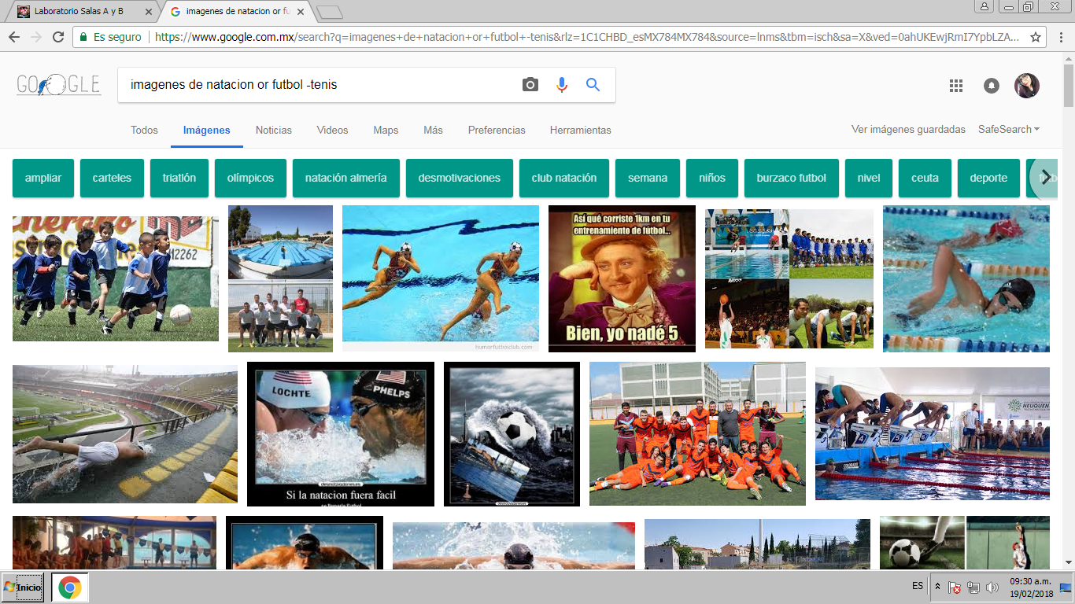

También logramos buscar todos los datos pertenecientes sólo a la jornada del futbol mexicano.

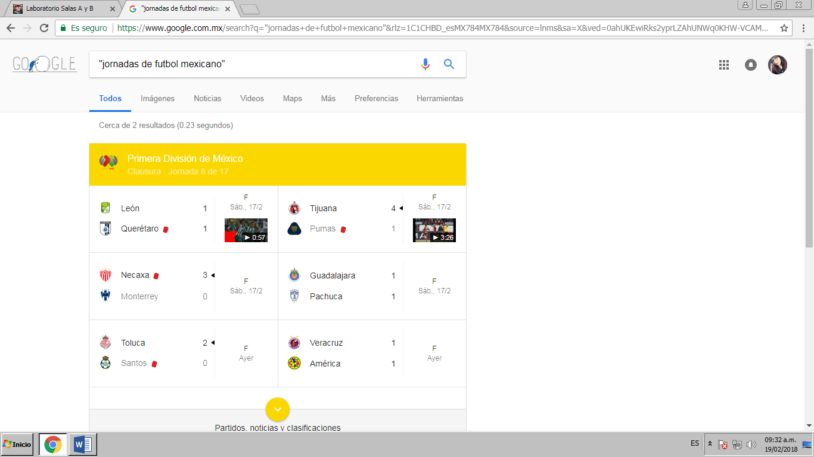

Al momento de hacer búsquedas no es necesario incluir palabras como los artículos (el, la, los, las, un, etc.), pero en caso de ser necesario se puede poner.

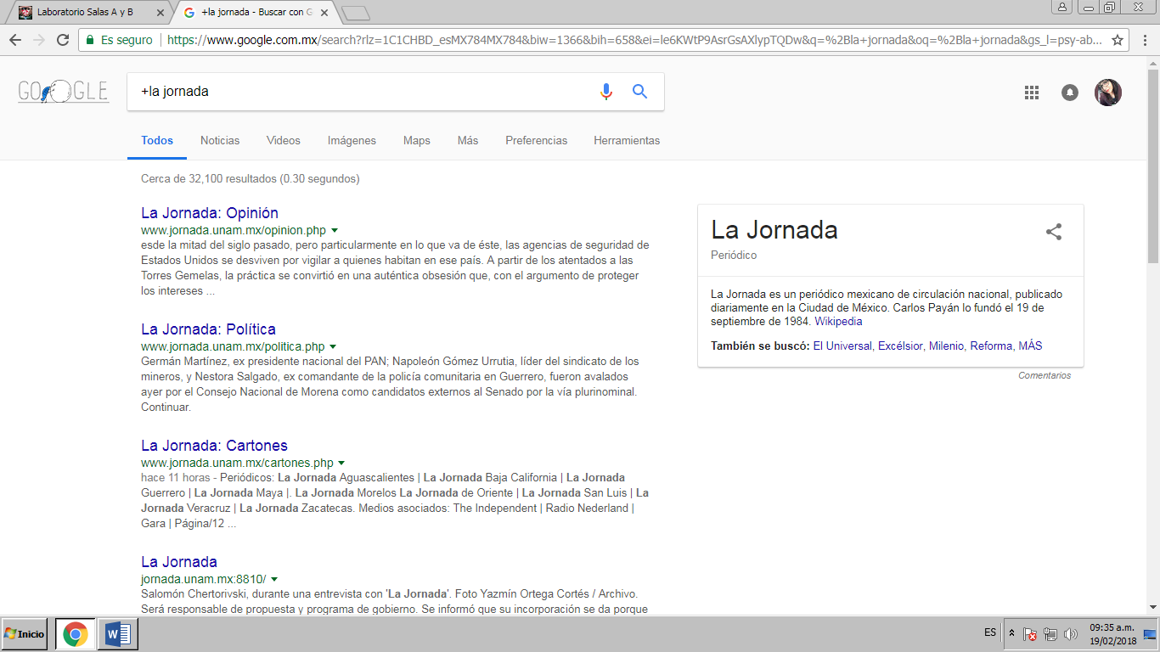

Para saber el significado de una palabra basta con agregar la palabra “define: “ como se muestra a continuación.

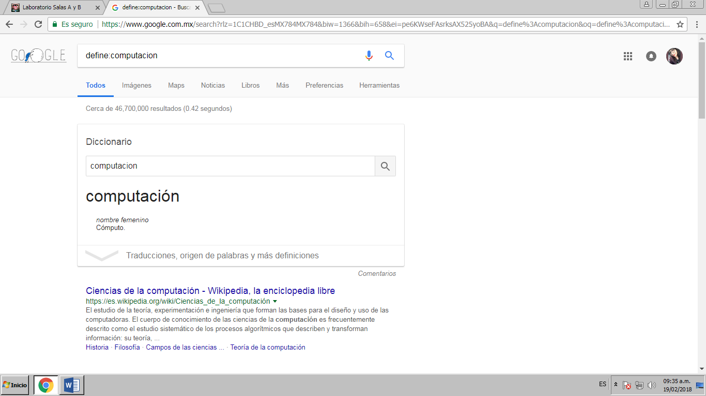

“Site:” nos ayuda a buscar en un sitio determinado y de igual manera lo hicimos.

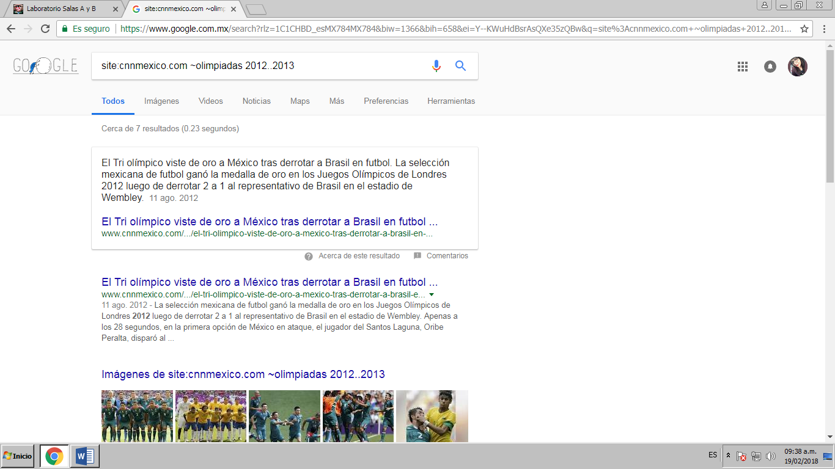

Después utilizamos “intitle” para encontrar paginas del titulo que se ponga, para restringir los resultados se utiliza “intext” y para obtener el tipo de documento se utiliza “filetype”.

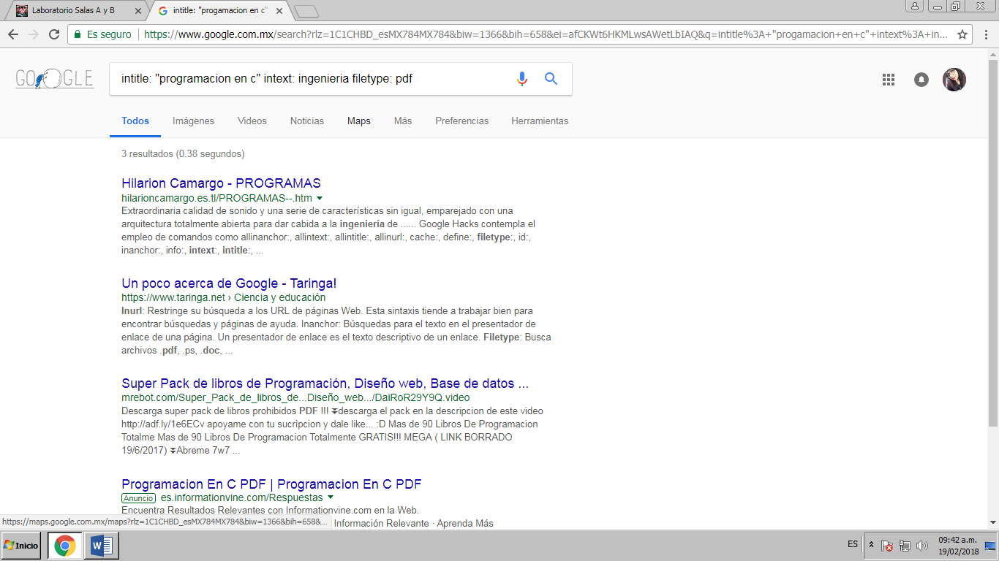

Aprendimos a usar la calculadora de Google.

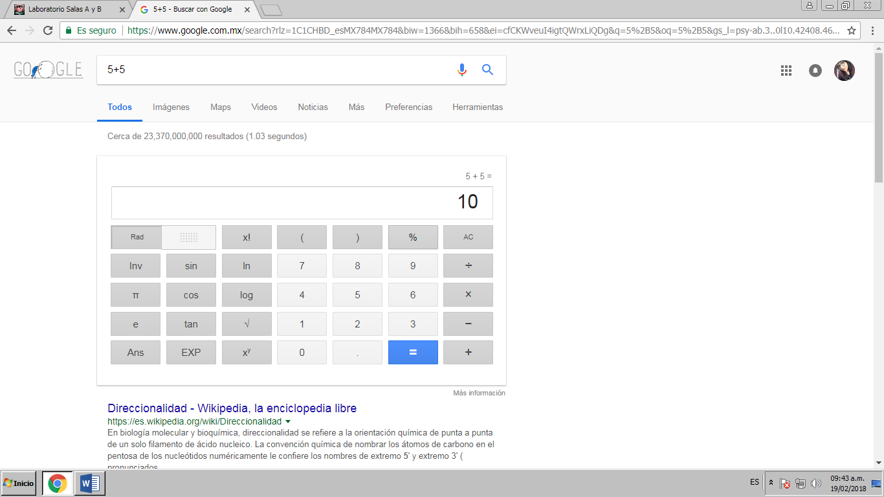

También utilizamos el convertidor Google.

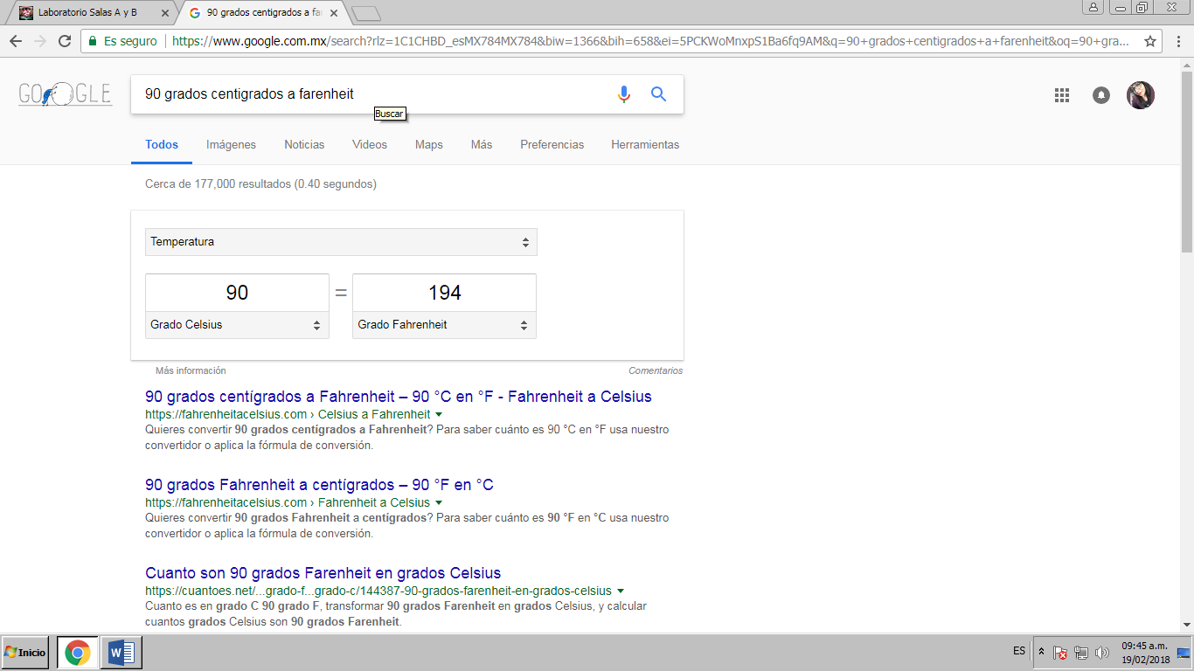

Vimos de qué manera se podían mostrar graficas en 2D.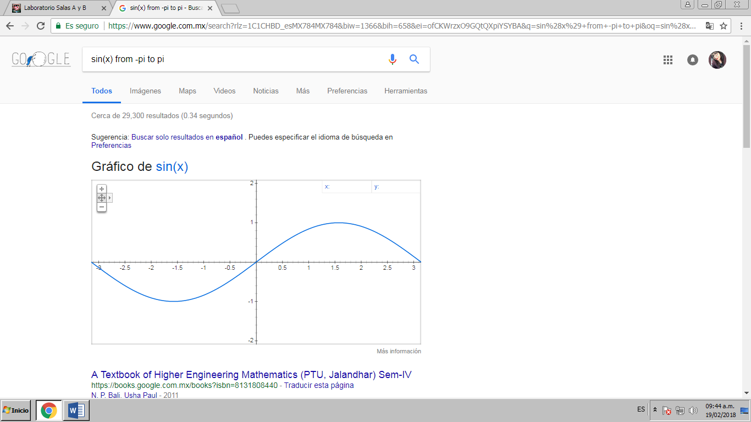

"Google Académico es un buscador de Google especializado en artículos de revistas científicas, enfocado en el mundo académico.

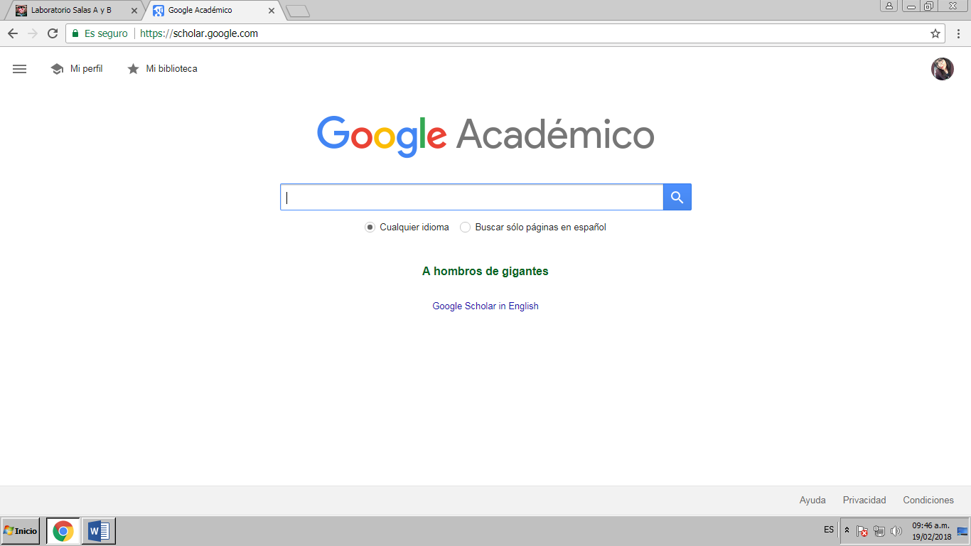

Colocando la palabra “autor” se pueden encontrar artículos, libros, etc. De un autor en especifico

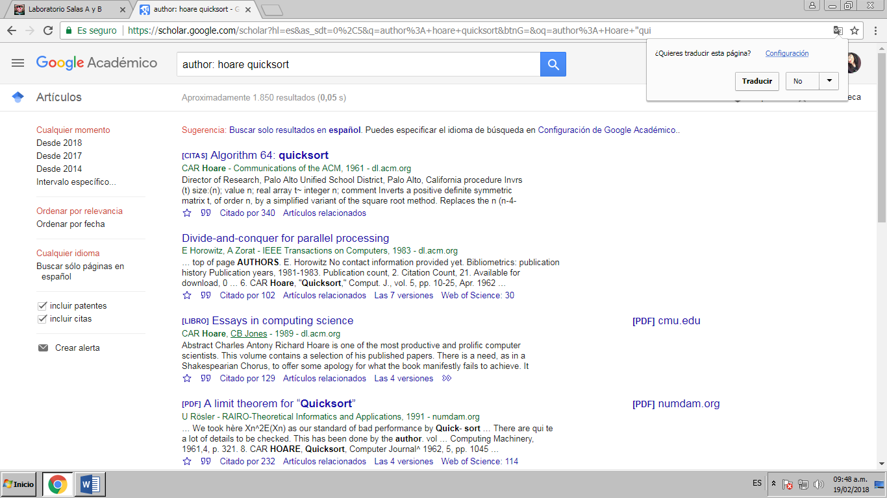

Aprendimos que se puede realizar una búsqueda arrastrando una imagen almacenada en la computadora hacia el buscador de imágenes.

Después en casa realizamos nuestra cuenta de github.

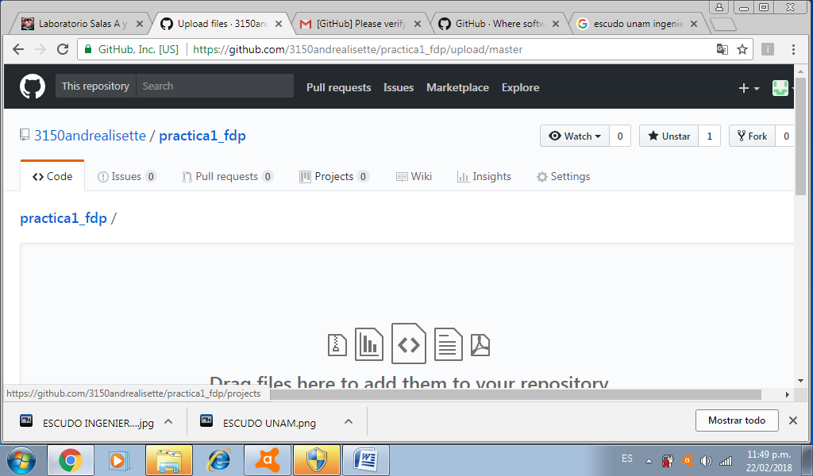

Para finalizar anexaremos las imágenes de otros ejemplos como los que realizamos en la práctica.

* imagen con tipos de gatos

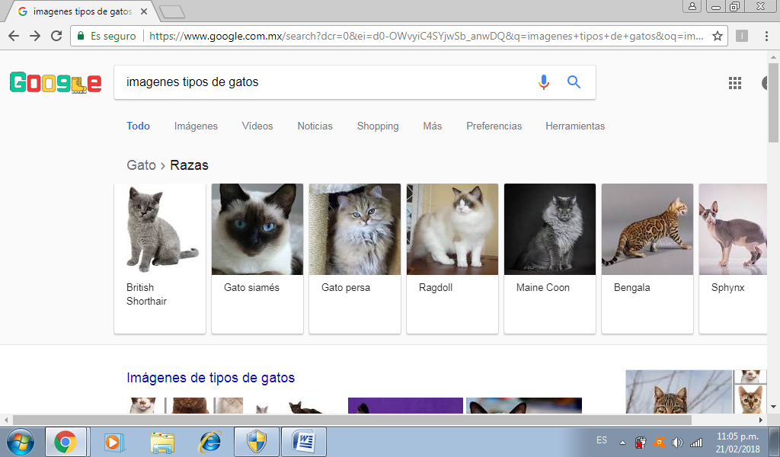

Gatos menos leones.

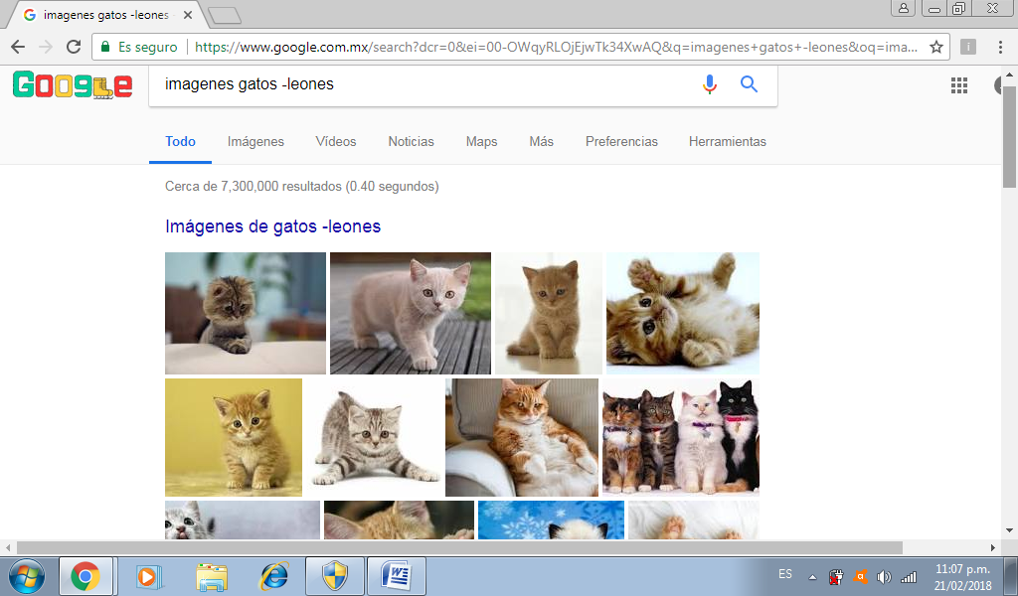

* Buscar todo lo que traiga facultad de ingeniería

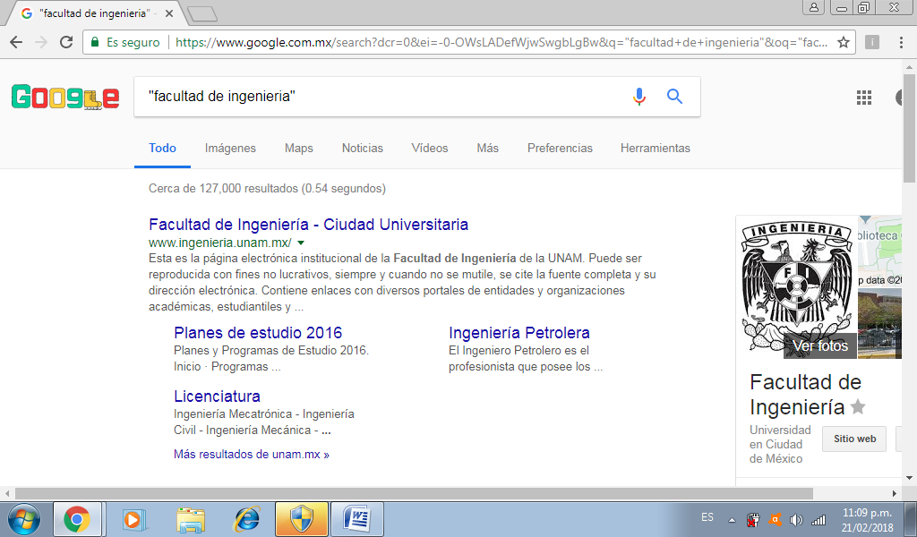

+facultad de ingeniería

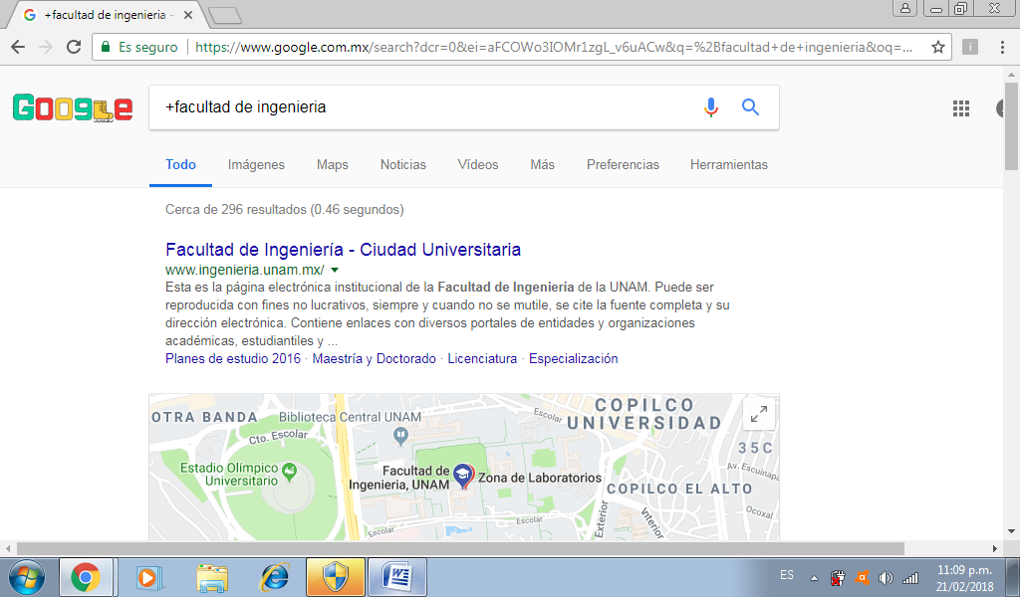

Buscar la definición de estudiante e ingeniería

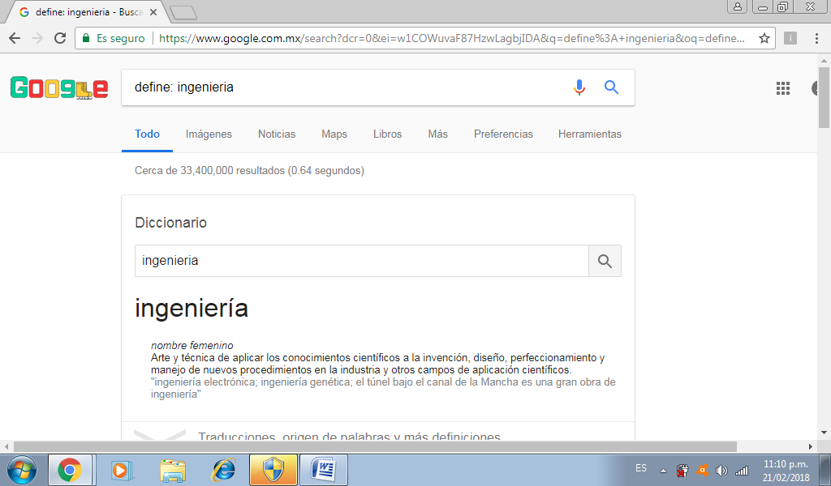

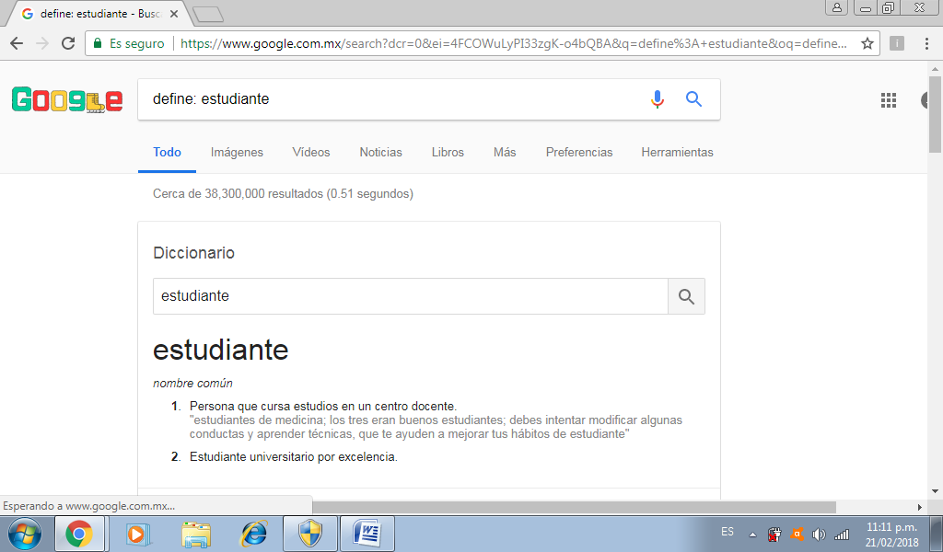

Nombre de autor, número de obras ,calcular cuantos años vivió (100 años de soledad) .

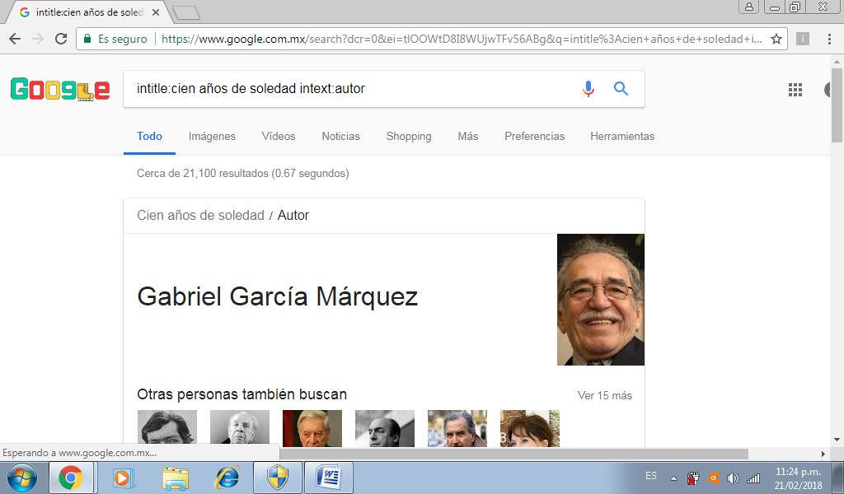

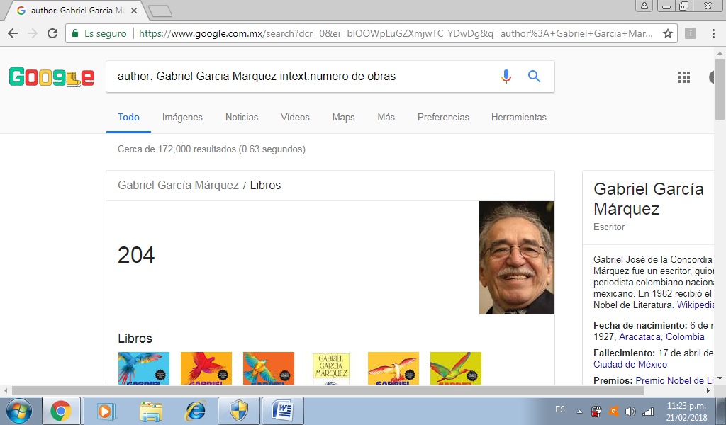

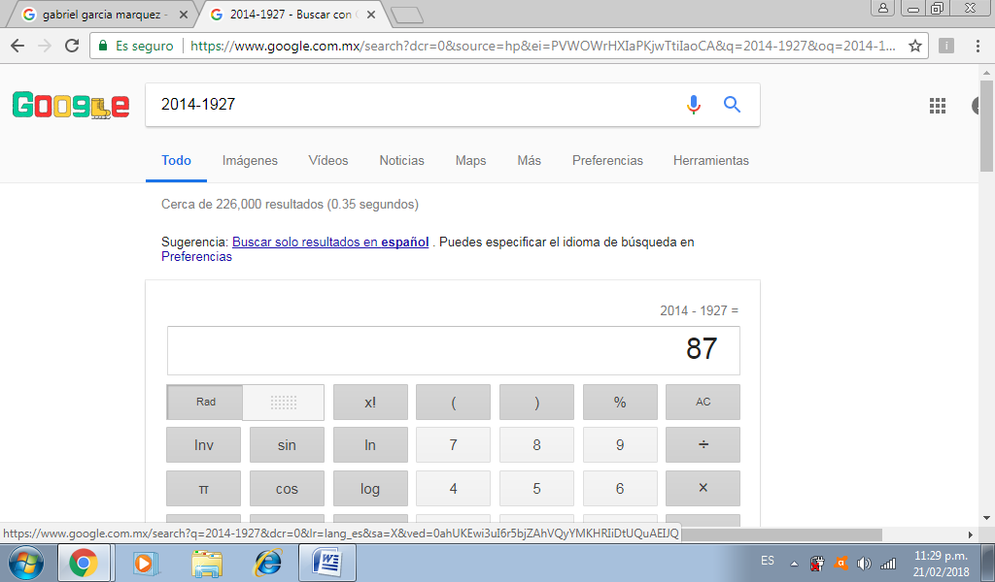

Conclusiones:

Para concluir puedo decir que se cumplieron los objetivos esperados ya que sí descubrí y utilicé herramientas de software que ofrece internet, aun que el manejo de repositorios de almacenamiento se irá desarrollando con la práctica.